相信很多人都玩过2048，一个简单又有趣的数字游戏，曾看到许多人在地铁上玩来玩去的，感觉挺有意思，便下载个玩了一阵子，不过从来没有突破“2048”，看到有些小伙伴已经玩到“8192”了，确实令人捉急。后来，突然想自己写代码做个2048，于是花了一天时间用C++与QML实现了这个好玩的游戏。

工程从Qt Creator中创建，是个Qt Quick Application，由C++与QML混合编程完成，编程方法与技巧可参考《Qt QML / QML与C++混合编程详解》。代码中，C++负责业务逻辑，QML用来构建UI，主要实现了下列功能：

1、实时显示游戏Score、Best Score、Step和Total Step。
2、数字累加和移动，方向由键盘上的四个方向键控制。
3、数字颜色及背景色变化。
4、“Start”按钮。
5、“Back”按钮，是颗后悔药，返回上一步。

先来看一下游戏初始界面：

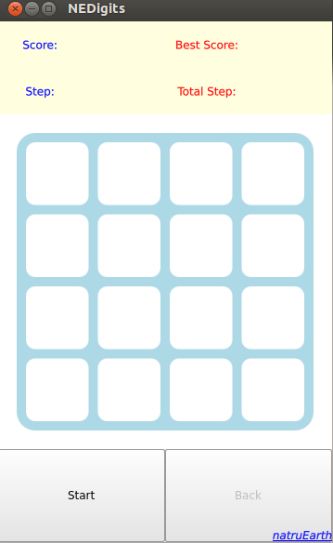

点击“Start”按钮后：

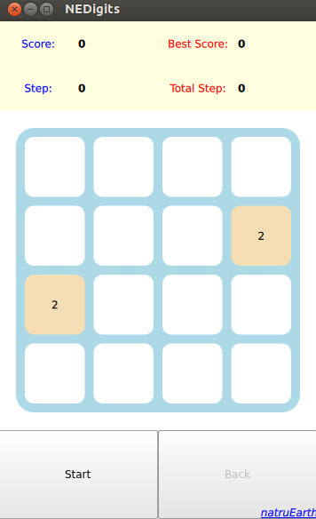

可以玩了撒，玩几下再说，结果如下：

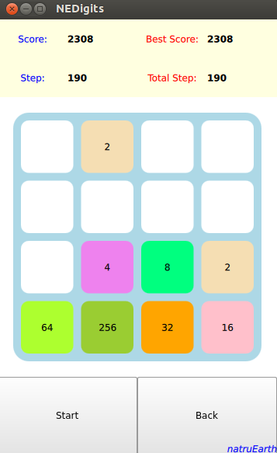

看到没有，最大数字到“256”了，现在可以继续玩下去或者“Start”重新开始，如果觉得上一步失误了，还可以“Back”一下，直到游戏初始状态。

下面是游戏源码：
NE2048.h/cpp
main.cpp
EInformation.qml
ETip.qml
EItem.qml
EPanel.qml
main.qml

